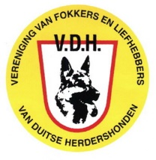
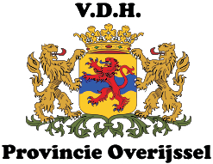
PAK Overijssel 2016
Kg. De Reggestreek
Uitslagen
Lot | Deelnemer | Hond | IPO | A | B | C | DZB | Tot | Plts

1 | Marco Bokdam | Cheetah Oet de Poeterië | 3 | 5 | 71 | 80 |  | % | X
2 | Marjon Bottenberg | Flower v.d. Losse Landen | 3 | 99 | 75 | disq |  | X | X
3 | Henk van der Sluis | Windsor von der Schiffslache | 3 | 98 | 96 | 98 |  | 292 | 1
4 | Ineke Riphagen | Amy v.d. Reutekolk | 3 | 88 | 82 | 88 |  | 258 | 6
5 | Katalin Leferink | Blitzer Oet de Poeterië | 3 | 94 | 74 | 77 |  | 245 | 8
6 | Jos Timmer | Xando v.d. Moezenbulte | 3 | 100 | 91 | 95 |  | 286 | 2

7 | Bert Wild | Lex von Midlicherland | 1 | 96 | 86 | 89 |  | 175 | 3
8 | Derk Woertink | Myra v.h. Poerrumshof | 1 | 97 | 72 | 96 |  | 168 | 5
9 | Ilona Sanders | Cailin van de Lentferthoeve | 1 | X | 87 | 88 |  | 175 | 4
10 | Martin Blokland | Gazza van the Seven bridges road | 1 | X | 92 | 86 |  | 178 | 2
11 | Remco Lunding | Zoob z Jirkova Dvora | 1 | 97 | disq | X |  | disq | X
12 | Dominique Berenst | Senta van Hamerslag | 1 | 99 | 88 | 90 |  | 178 | 1

13 | Bartho Leferink | Anouk Oet de Poeterië | 3 | 91 | 85 | 91 |  | 257 | 7
14 | Jordy Tromp | Abilio Krausplatz | 3 | 96 | 85 | 93 |  | 274 | 4
15 | Jan Westebring | Kuno Kiridesja | 3 | 100 | 84 | 91 |  | 275 | 3
16 | Gert ter Weeme | Elza von Djipy’s Haus | 3 | 100 | 91 | 74 |  | 265 | 5
17 | Andy van Dijk | Addi von der Oderwiesen 2000 | 2 | 100 | 90 | 93 |  | 283 | 1
18 | Dummy | Dummy | -

